|  |  |
| --- | --- |
| **Gerb-BMSTU_01** | **Министерство науки и высшего образования Российской Федерации**  Калужский филиал  федерального государственного бюджетного  образовательного учреждения высшего образования  ***«Московский государственный технический университет имени Н.Э. Баумана (национальный исследовательский университет)»***  ***(КФ МГТУ им. Н.Э. Баумана)*** |

**ФАКУЛЬТЕТ** ***ИУК «Информатика и управление»***

**КАФЕДРА** \_\_***ИУК4 «Программное обеспечение ЭВМ, информационные технологии»***

**ЛАБОРАТОРНАЯ РАБОТА №1**

**«Реализация базы данных»**

**ДИСЦИПЛИНА: «Базы данных»**

|  |  |  |
| --- | --- | --- |
| Выполнил: студент гр. ИУК4-52Б | | \_\_\_\_\_\_\_\_\_\_\_\_\_\_\_\_\_ ( Карельский М.К. )  (Подпись) |
| Проверил: | | \_\_\_\_\_\_\_\_\_\_\_\_\_\_\_\_\_ ( Глебов С.А. )  (Подпись) |
| Дата сдачи (защиты):  Результаты сдачи (защиты): | | |
|  | - Балльная оценка:  - Оценка: | |

Калуга, 2022

**Цель:** формирование практических навыков разработки базы данных.

**Задачи:**

1. По имеющейся даталогической модели разработать базу данных под управлением выбранной СУБД.
2. Определить стратегии автоматической поддержки ссылочной целостности.
3. Проверить функциональность.

**Результат:**

**Предметная область** – социальная сеть.



Рис. 1. Связи таблиц

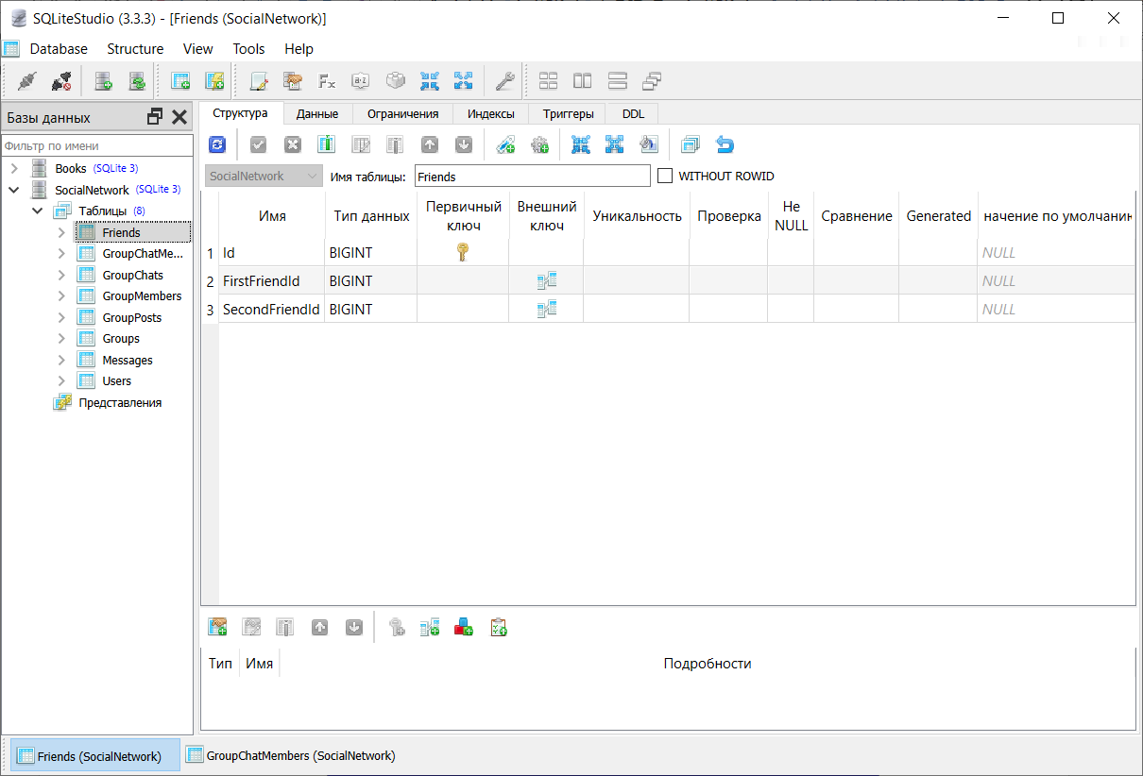

Рис. 2.1. Таблицы SQLite

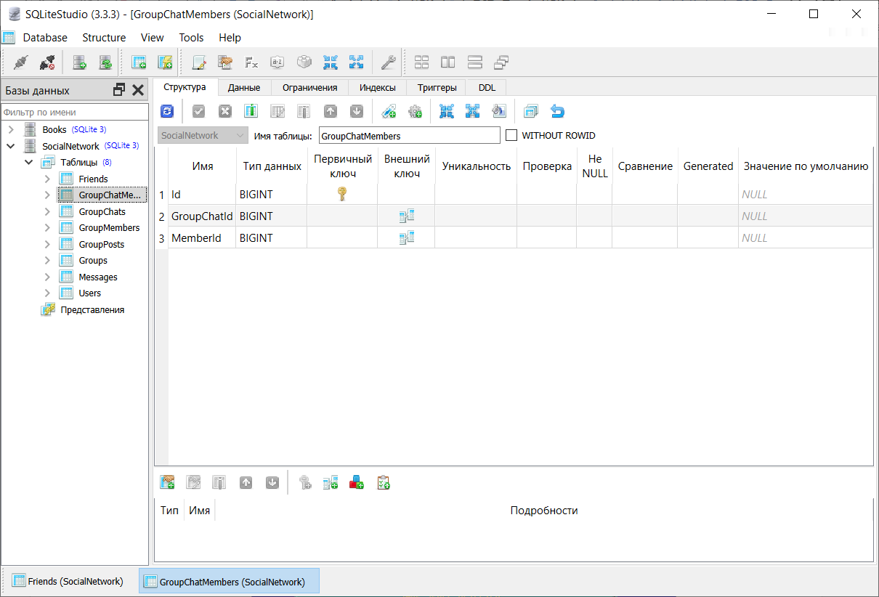

Рис. 2.2. Таблицы SQLite

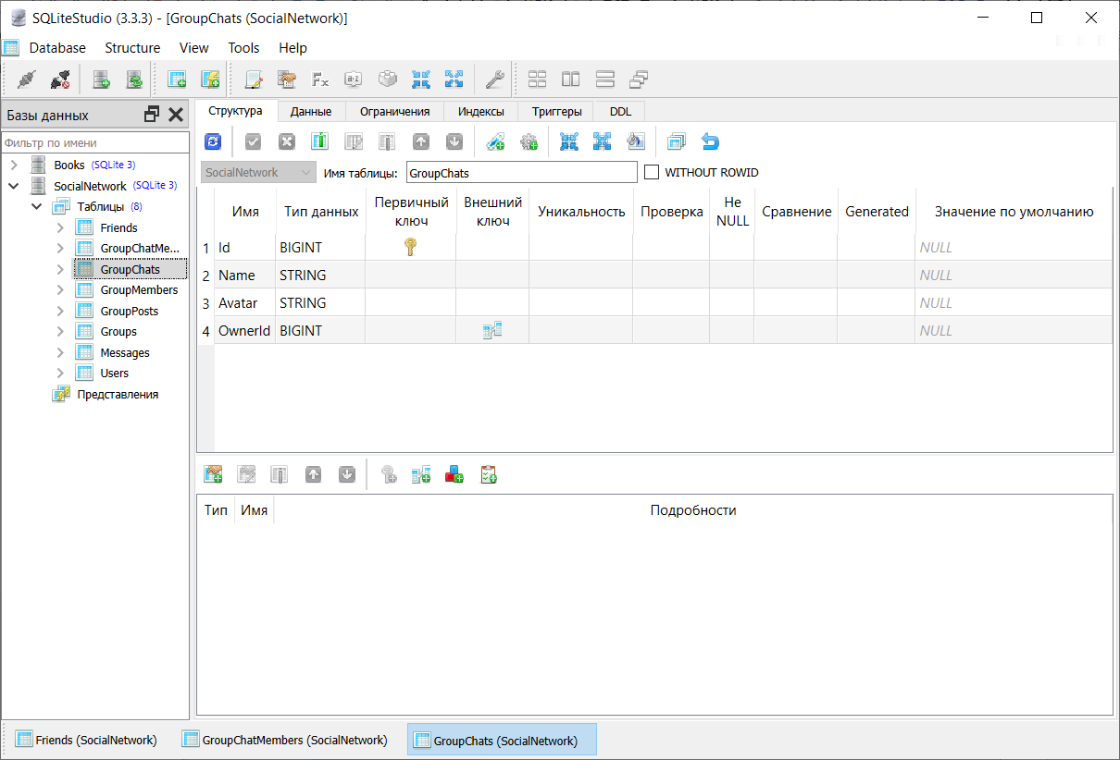

Рис. 2.3. Таблицы SQLite

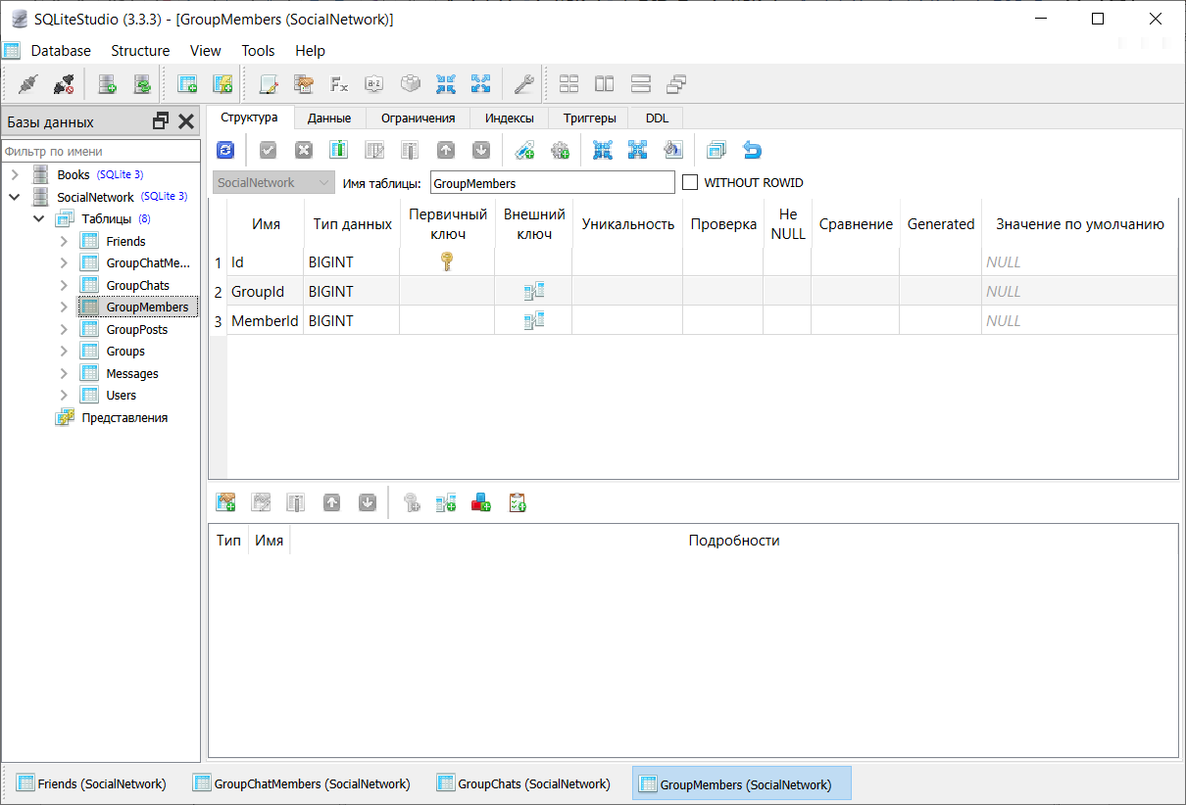

Рис. 2.4. Таблицы SQLite

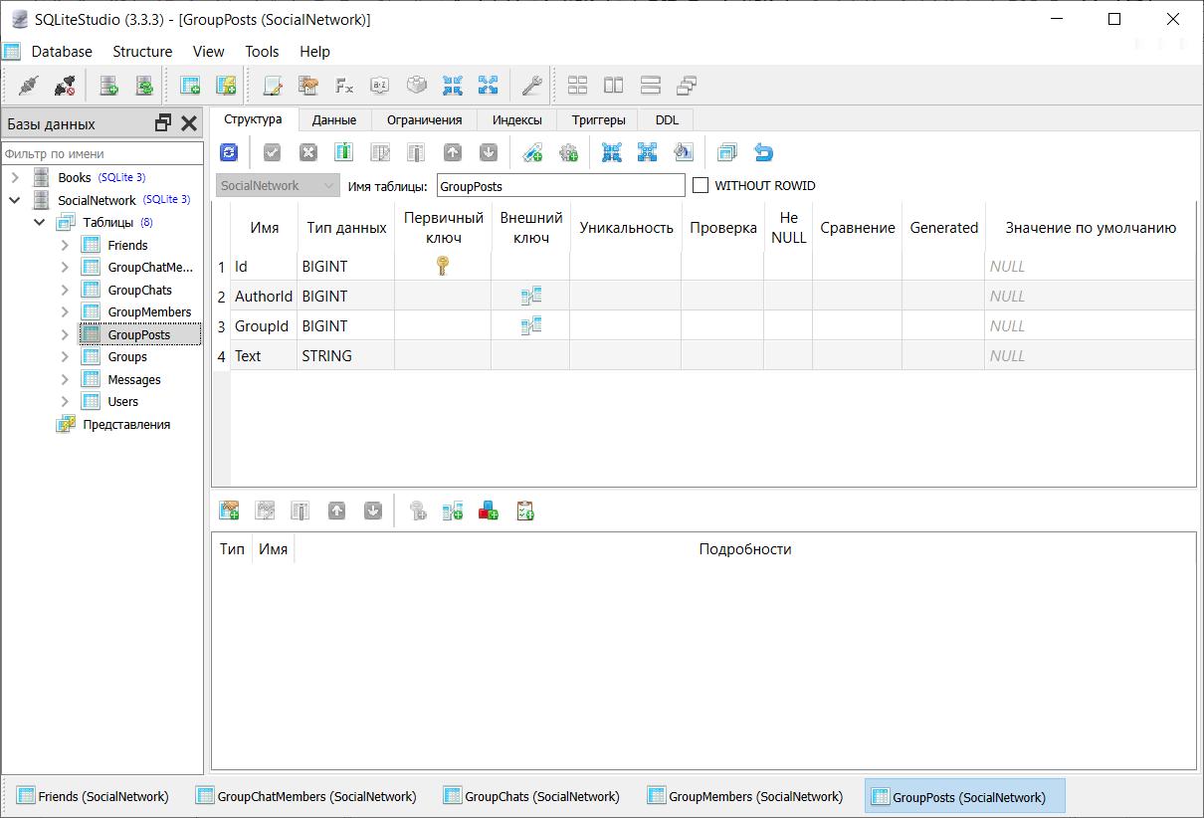

Рис. 2.5. Таблицы SQLite

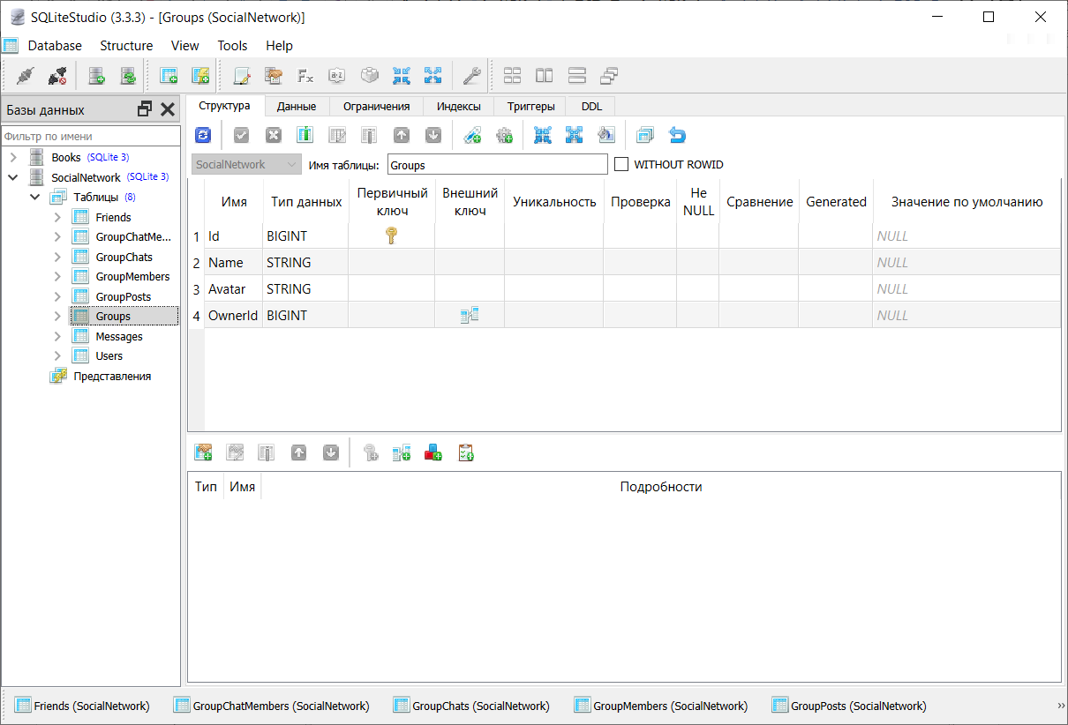

Рис. 2.6. Таблицы SQLite

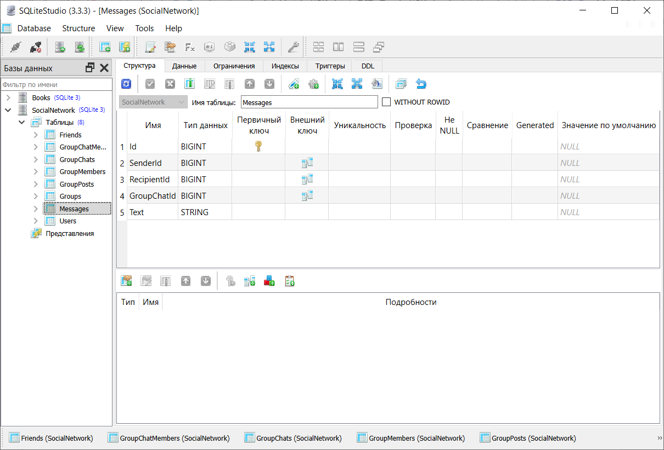

Рис. 2.7. Таблицы SQLite

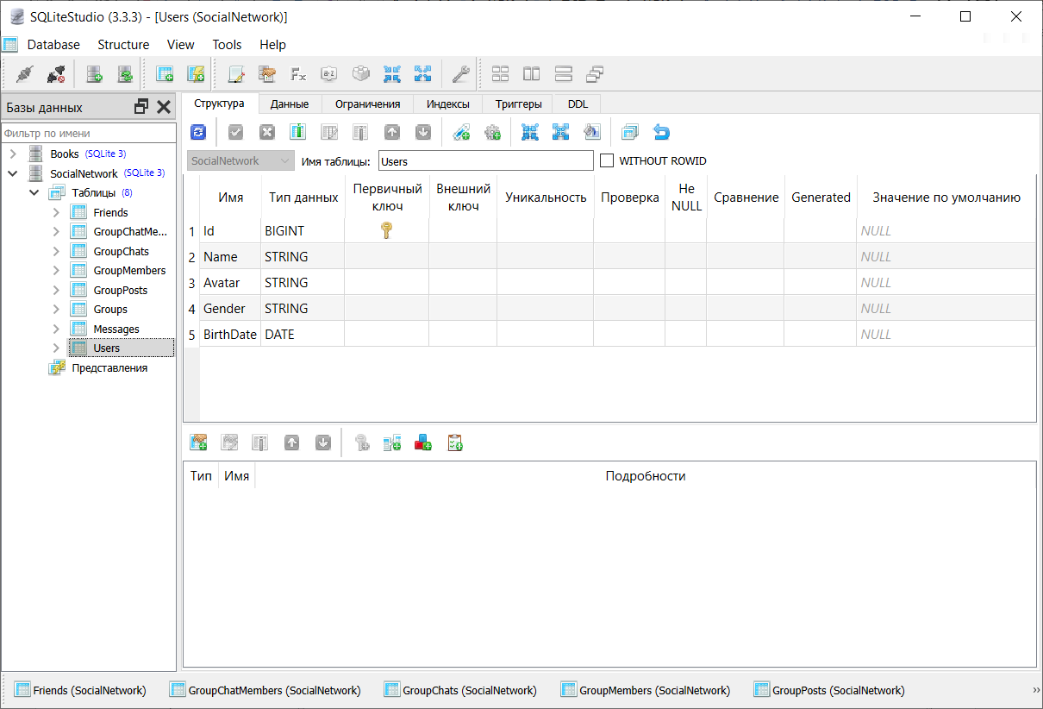

Рис. 2.8. Таблицы SQLite

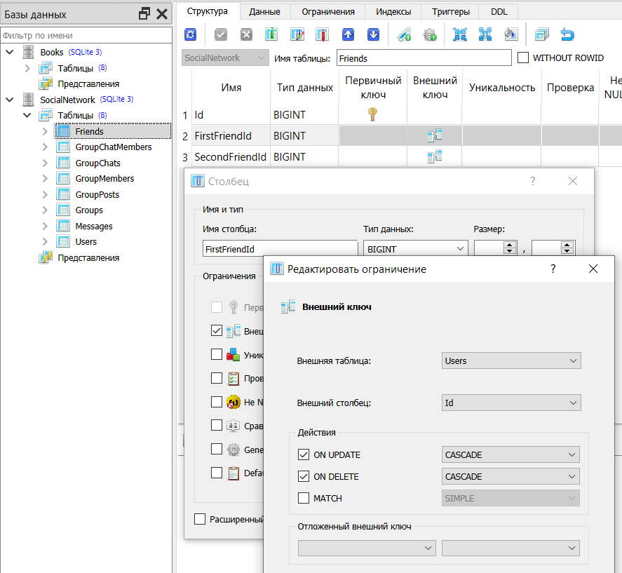 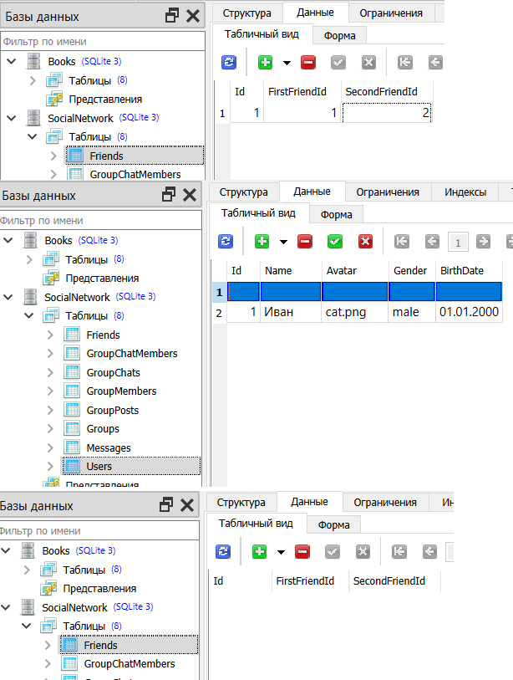

Рис. 3. Пример каскадного удаления

**Вывод:** в ходе выполнения лабораторной работы были получены практические навыки проектирования базы данных и их реализации в SQLite.